Nombre del Caso de Uso: Dar de baja el Contenido | Nro. de Caso de Uso:
Actor Principal: Usuario Administrador
Objetivo: Dar de baja una un contenido del sitio
Pre- condiciones: El usuario administrador tiene los permisos necesarios para dar de baja un contenido en cualquier categoría.
Post- Condiciones: El contenido dado de baja no estará mas disponible en la plataforma.

Diagramas de casos de uso relacionados:
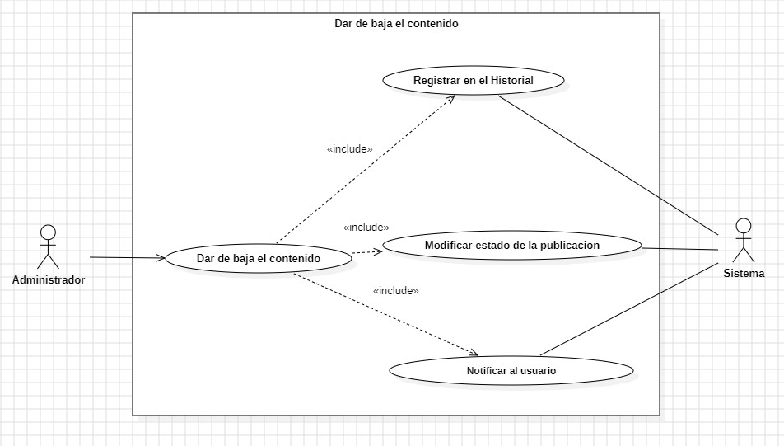

Recomendaciones para escribir casos de usos:
- Revisar que cada flujo (normal o alternativo) generado tenga un comienzo, secuencia y fin claro para cualquier lector.

CURSO NORMAL (Camino Exitoso)

Usuario | Sistema
 | 1.El sistema muestra la pagina principal de contenidos con sus respectivas categorías.
2. El usuario administrador accede a la categoría correspondiente en la quiere visualizar el contenido para dar de baja.
 | 3.El sistema muestra todos los contenidos de la categoría.
4. El usuario administrador accede a un contenido
 | 5. El sistema despliega el contenido publicado con la opción de “Dar de Baja”
6.El usuario administrador observa detalladamente el contenido.
7.El usuario administrador hace clic en la opción dar de baja
 | 8. El sistema procede a eliminar el contenido de la plataforma.
 | 9. El sistema devuelve al administrador al menú donde se encuentran todos los contenidos.
 | 10. Registra en el historial de contenidos.
 | 11. Notificar al usuario que su contenido fue dado de baja
 | 12. Modifica el estado de la publicación a “Rechazado”.

ALTERNATIVAS (Camino exitoso)
- <Cancelar proceso de Dar de Baja>

Luego del paso 6, el usuario administrador decide no dar de baja el contenido y el sistema lo devuelve al menú de contenidos.

A.2. <Usuario no iniciado>

Luego del paso 4 del camino exitoso, el usuario administrador accede a un contenido, pero el sistema detecta que no ha iniciado sesión, por lo que la opción “Dar de Baja” no se mostrara al final del contenido en pantalla.

EXCEPCIONES
E1 <Error de conexión.>
El usuario intenta acceder al sistema para dar de baja un contenido, pero experimenta un problema de conexión a internet o un fallo en los servidores, lo que impide el acceso al sistema.
E2 <Error de sistema>
Mientras el usuario está en el proceso de dar de baja el contenido, el sistema experimenta un fallo técnico o un error interno, lo que resulta en la pérdida de los datos o en una interrupción del proceso.

N° DE REQUERIMIENTOS FUNCIONALES – NO FUNCIONALES
Requerimientos Funcionales:
RF-18, RF-20, RF-22,RF-27,RF-32.
Requerimientos No Funcionales:
RNF-1, RNF-3, RNF-4, RNF-5,RNF-6, RNF-7, RNF-8,RNF-9,RNF-11

